|  |  |  |
| --- | --- | --- |
| Numérique et Sciences Informatiques | | |
| 45min | **Variables et typage** |  |
| **Objectif** : connaître les différents types de variables en programmation. | | |
| **Matériel**: | | |

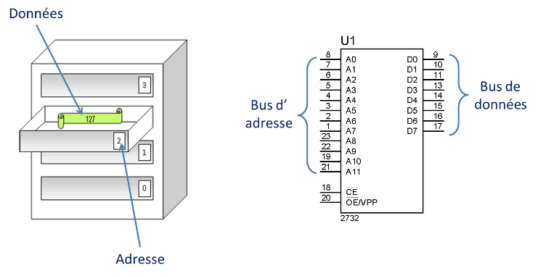**Variables**

Une variable est une donnée du programme qui est stockée dans l’ordinateur.

Voyez la mémoire de votre ordinateur comme une grosse armoire avec à tiroirs.

Chaque tiroir peut contenir une donnée (= contenu d'une variable).

Une variable doit respecter quelques règles de syntaxe incontournables :

* Le nom de la variable ne peut être composé que de lettres, majuscules ou minuscules, de chiffres et du symbole souligné «_» (appelé underscore).
* Le nom de la variable ne peut pas commencer par un chiffre.
* Le langage Python est sensible à la casse, ce qui signifie que des lettres majuscules et minuscules ne constituent pas la même variable (la variable **AGE** est différente de **age**, ou **Age ...**).

Il existe également des conventions définies par les programmeurs eux-mêmes. :

* Ecrire la variable en minuscules et remplacer les espaces éventuels par un underscore.

Si je dois créer une variable contenant mon âge, elle pourra se nommer **mon_age**.

* Ecrire en majuscule le premier caractère de chaque mot, à l'exception du premier.

La variable contenant mon âge pourra se nommer **monAge**.

**Typage**

Dans le langage Python chaque variable est typée, voici les 4 types principaux :

* integer (int) → pour les entiers relatifs (= entier signé).
* float → pour les nombres à virgule flottante (= nombre avec virgule).
* string (str) → pour les chaînes de caractères (= texte).
* bool → pour les booléens (True/False ou 0/1).

Le typage en Python est dynamique, c’est l'interpréteur Python qui choisit le typage.

**nb1=10**  → nb1 sera de type integer

**nb2=nb1+3.2** → nb2 sera de type float

Pour chaque type de variable le comportement de l’ordinateur pourra être différent :

* En terme de stockage (nombre d’octets utilisés pour stocker la donnée).
* En terme de comportement suite à une opération.

**10 + 3.2 = 13.2** → 4 octets en float

**"bon"+"jour"="bonjour"** → 1 octet par caractère ascii en str → 7 octets

Instruction Python pour connaître le type d’un élément : **type(élément)**

* Quel est le type de l'élément 21 ? int
* Quel est le type de l'élément 21.0 ? float
* Quel est le type de l'élément "21" ? str
* Quel est le type de l'élément 21.5 ? float
* Quel est le type de l'élément "21.5" ? str
* Quel est le type de l'élément True ? bool
* Quel est le type de l'élément (21.5>21) ? bool
* Exécutez le programme suivant en saisissant un **nombre décimal** (= à virgule). Que se passe-t-il ?

nombre=input("Entrez un nombre décimal :")

print(int(nombre))

* Modifiez le pour corriger l’erreur.
* Exécutez le programme suivant en saisissant un **nombre décimal**. Que se passe-t-il ?

nombre=float(input("Entrez un nombre décimal :"))

print(int(nombre))

La virgule est retirée